國立臺灣師範大學(受獎助)學生赴國外修習
返國後心得報告書
一﹑學生資料 填寫日期：___2014.01.08__________
中文姓名：  王威琮 | 英文姓名（姓, 名）：  Wang wei-tsung
臺師大就讀科系所、年級：  全營所 碩三 | 臺師大學號：  60056010O
修習國家：
韓國
修習校名：
韓國又松大学Woosong University
修習學院：
SolBridge International School of Business
修習科系：
MBA
修習期間： 2013 年 8 月 ～ 2014 年 1 月
二﹑修習課程名稱：
修習課程名稱 | 任課教授 | 學分數 | 學季/期
Operations Management | Sung Tae Kim | 3 | 學期
Management information system | Tahir Hameed | 3 | 學期
(表格不足請自行加頁)
三﹑心得分享（如學術方面、生活方面、開銷概算等，約1500字）
- 行前準備
- 簽證:辦簽證辦半年簽,半年之內,進出無限次
- 最好先帶多一些韓元和美金，因為到當地之後會有交通費和很多生活用品需要採買
- 帶一張可以在國外領錢的卡，並確保卡片無損，能夠在跨國銀行提領現金
- 韓國電壓220需要圓頭轉接頭才能使用
- 網路線和台灣一樣，最好也帶
- 宿舍沒有檯燈，但可以到韓國再買
- 修課心得分享
- 如果有需要抵免學分的同學,需要特別問清楚課程,有時候課表上的課程不一定會開。
- 開學前會有新生周，最好參加，能夠快速了解韓國生活及學校事務，還會一起健康檢查、辦理外國人登錄證、銀行戶頭，但是要過至少一個多月才拿得到提款卡，所以還是自己先帶提款卡或現金較為保險。期間會有領導員(Buddy)幫忙，生活上有任何問題可以請他們幫忙
- 課程內容皆為商學院課程，且為英文授課，不會韓文無須擔心。而學校仍有韓文課程(生存韓文、韓文初學、韓文TOPIC)但沒有學分,也沒有在研究生選課系統裡，因此是否選修看個人興趣與需求
- 生活心得分享
- 剛到韓國機場會有SolBridge同學幫忙接機，但需要事先申請
- 仁川機場到大田(daejeon Terminal)的機場大巴士22100韓元,約3小時到大田
- 火車分三種:
- 最貴最快:KTX(就像台灣高鐵),大田到首爾約22000韓元,1小時
- 最便宜(推薦):無窮花號，大田到首爾約10000韓元,2小時，第4或第5車廂是餐廳車廂，買站票沒位子坐的話可以去那邊坐。
- 新村號，時間好像比無窮花號長但價格更貴，沒有坐過
- 研究生宿舍(努力館)不是屬於學校宿舍，是在那附近學校所有的外國人宿舍，所以管理員非學校人員，一樓有食堂，一餐約4000。離學校甚遠每天必頇搭乘校內巴士往返，備有廚房，館區內全為外國人，不在學校附近，是在大田別的地方，不過有校車接送，約40分鐘車程。
- 在首爾最好攔白色計程車，黑色計程車最貴(因為會說多國語言)，小心有些計程車會專坑觀光客
- 夏天8.9月的天氣和台灣很像,很炎熱,也會到30度以上。但11月底會開始下雪，冬天很冷，平常0度~-7度，最冷會到零下15度，出門一定要戴手套。但是在室內房間會有地暖，不會感覺冷。
- Homeplus 或E-mart：其實就像台灣的大潤發、家樂福一樣。剛到後可以招台計程車趕快去 Homeplus或E-mart 把洗髮精、洗衣精、衛生紙、棉被等，所有生活用品一併買齊。
- Information Center
各觀光地、長途巴士站、甚至部分地鐵站都會設有Information Center，這項服務讓外國人在旅遊變得相當的方便，食、住都可以不用找，到當地的Information詢問就可以問到理想價位的旅館和當地有名食物，英文是基本上一定通的，有時候還有中文的服務，尤其在首爾很多店家會講中文。
- 韓國物價約台北的1.5倍，一餐平常5000(約140台幣)~10000韓元(約300台幣)。
- 韓國觀光公社(觀光旅遊好夥伴-有時還有優惠資訊)：
前往韓國旅遊前，可以先到台北的世貿大樓裡面的韓國觀光公社拿免費的光觀資訊，是全中文的，有各地的觀光資訊概述。不想拿書也可以上觀光公社的網站，裡面同樣是將所有的旅遊資訊都已經翻譯成中文，想去哪裡玩只要在觀光公社搜尋一下就可以找到交通辦法還有相關資訊。在更方便一點還可以在韓國撥打1330，會直接有中文的觀光諮詢服務，不論是叫計程車還是想問交通方式都可以透過1330。
- 手機：Olleh電信有預付卡，不須買手機，30000韓元(打外100分鐘，往內再送100分鐘)，若只有半年交換可以考慮。
- 韓國人普遍喜歡台灣，通常講台灣來的他們都會蠻開心的。
四﹑照片（如有，請提供）

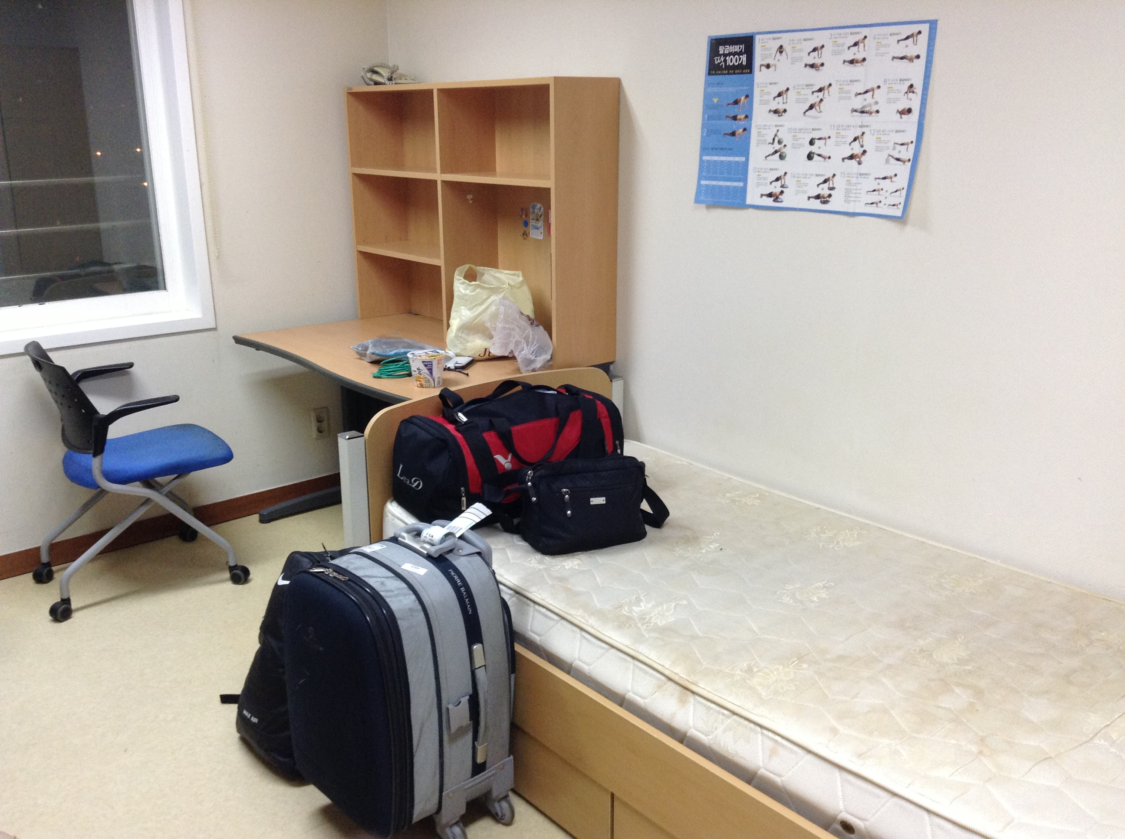
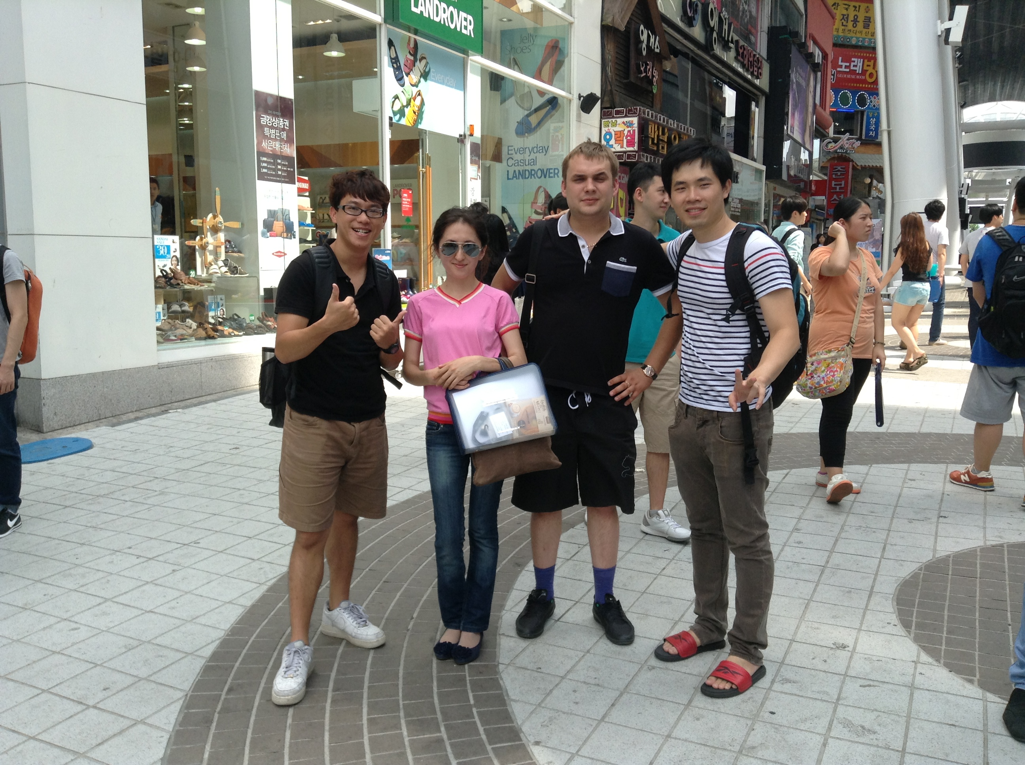
五﹑影音電子檔（如有，請提供）
六﹑其他
SolBridge 的課程皆為全英語授課，校內同學也大多為外國人，因此可以加強英文聽力與口說能力，不過到外面用餐時就會需要用到韓文，但大部分指著圖片點菜也是可以。同學、老師們都很和善、親切，因此不用害怕開口交朋友，不須太擔心自己的英文表達能力、語言上的障礙，只要勇敢開口、放開心胸就能交到許多朋友，另外也有許多英文、韓文進修課程，可以依照個人需求安排。不過交換時間只有一學期，時間很短，所以建議出發前先訂定交換的目標：看自己是希望增進專業能力、語言能力或是到韓國各地體驗國文化，及早安排方向才能好好規劃短短半年的時間。

